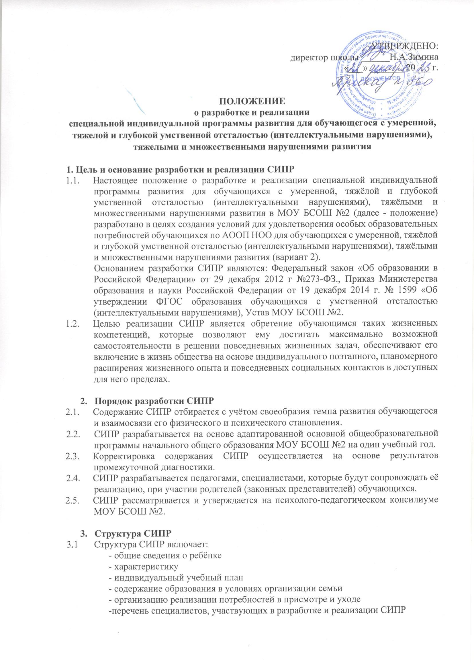

- перечень возможных задач, мероприятий и форм сотрудничества организации и семьи обучающегося

- перечень необходимых технических средств и дидактических материалов

- средства мониторинга и оценки динамики обучения.

3.2 Содержание разделов СИПР включает:

3.2.1.Общие сведения:

- персональные данные о ребёнке и его родителях

- бытовые условия семьи

-заключение ПМПК

3.2.2. Характеристика ребёнка составляется на основе психолого-педагогического обследования ребёнка, проводимого специалистами МОУ БСОШ №2 с целью оценки актуального состояния развития обучающегося и определения зоны его ближайшего развития.

3.2.3. Индивидуальный учебный план отражает учебные предметы, коррекционные занятия, внеурочную деятельность, соответствующие уровню актуального развития ребёнка и устанавливает объём недельной нагрузки обучающегося.

3.2.4. Содержание образования СИПР включает конкретные задачи по формированию представлений, действий по каждой из программ учебных предметов, коррекционных занятий и других программ. Задачи формулируются в качестве возможных (ожидаемых) результатов обучения и воспитания ребёнка на учебный период. Календарно-тематическое планирование пишется на год.

3.2.5 Специалисты, участвующие в реализации СИПР. Указываются все специалисты, участвующие в разработке и реализации СИПР.

3.2.6. Программа сотрудничества с семьёй обучающегося включает задачи, направленные на повышение информированности семьи об образовании ребёнка, развитие мотивации родителей к конструктивному взаимодействию со специалистами. Отражает способы контактов семьи и организации с целью привлечения родителей к участию в разработке и реализации СИПР и преодолении психологических проблем семьи.

3.2.7. Перечень необходимых технических средств общего и индивидуального назначения, дидактических материалов, индивидуальных средств реабилитации, необходимых для реализации СИПР.

3.2.8. средства мониторинга и оценки динамики обучения. Мониторинг результатов обучения проводится один раз в полугодие. В ходе мониторинга специалисты оценивают уровень сформированности действий, внесённых в СИПР.

3.2.9. Итоговые результаты обучения за оцениваемый период оформляются описательно в форме характеристики за учебный год. На основе итоговой характеристики составляется СИПР на следующий учебный год.

1. **Разработчики и участники реализации СИПР.**
   1. Учитель – корректирует индивидуальную образовательную программу развития в соответствии с рекомендациями, проетирует необходимые структурные составляющие СИПР.
   2. Педагог-психолог, учитель-логопед, учитель-дефектолог – предоставляют результаты диагностического обследования обучающегося (заключения)
   3. Заместитель директора – координирует образовательный процесс в соответствии с требованиями ФГОС
   4. Все участники сопровождения обучающегося по СИПР – планируют формы работы по реализации разделов СИПР, определяют критерии эффективности реализации СИПР, описание мониторинга, проектируют необходимые структурные составляющие СИПР, корректируют содержание СИПР на основе результатов промежуточной диагностики.
   5. Родитель (законный представитель) обучающегося принимает участие в разработке СИПР, участвует в реализации программы и в оценке результатов обучения.